**把控在线教学质量 提升合作教学效果**

**——管理系召开瑞方在线课程质量调研座谈会**

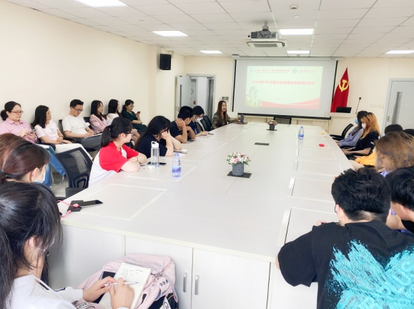2021年6月1日下午1点，管理系在图文502室召开了一场瑞方在线课程质量调研座谈会。会议由管理系副主任黄欣懿老师主持，随机邀请了中瑞19级的20位同学以及负责瑞方课程助教工作的几位教师共同参加。

黄欣懿老师首先组织参会的学生们通过扫描二维码的方式，现场完成了以“瑞方在线课程质量调研”为主题的问卷，问卷内容围绕授课方式、各门课程的满意度等内容展开，共回收16份有效问卷。接着，黄老师就问卷结果与同学们和助教们进行讨论。针对授课方式的问题，很多同学表示，更倾向于短期内集中上课而不是分散授课的方式。在授课内容方面，很多同学都存在外语能力达不到课程要求的自我评价。在问卷最后，很多同学提出了一些可行性建议，如教学形式多样化、增加互动讨论等。

此次座谈会的开展结合问卷和访谈，能够更好地了解学生对在线课程的真实想法，对于未来进行教学安排的调整，教学质量的把控，教学效果的提升有很大的帮助。

管理系 管沉吟（文）陈轶妮（摄）